*Nombre del Alumno:* **Vanessa Carolina Gómez Pinto.**

*Nombre del tema:* **Dsm 5**

*Parcial:* **1**

*Nombre de la Materia:* **Psicopatología 2**

*Nombre del profesor:* **Luis Ángel Flores Herrera***.*

*Nombre de la Licenciatura:* **Psicología.**

*Cuatrimestre:* **7**

*Lugar y Fecha de elaboración*

*Nombre del Alumno:* **Vanessa Carolina Gómez Pinto.**

*Nombre del tema:* **Dsm 5**

*Parcial:* **1**

*Nombre de la Materia:* **Psicopatología 2**

*Nombre del profesor:* **Luis Ángel Flores Herrera***.*

*Nombre de la Licenciatura:* **Psicología.**

*Cuatrimestre:* **7**

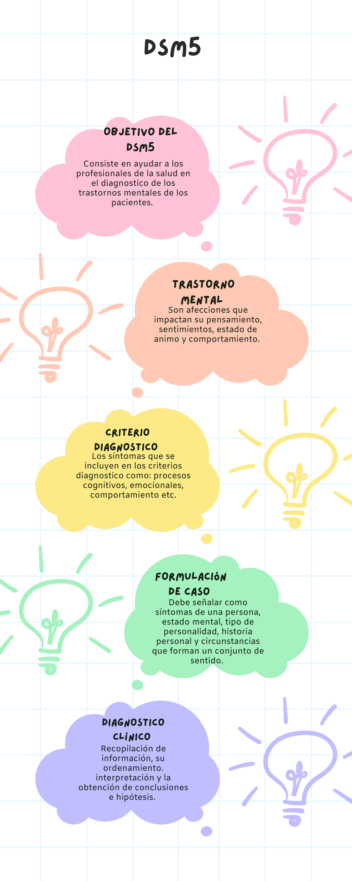

**Fuentes Bibliografícas**

[**http://www.cauqueva.org.ar**](http://www.cauqueva.org.ar)

[**http://www.scielo.cl/scielo.php?script=sci_arttext&pid=S0034-98872007000400018**](http://www.scielo.cl/scielo.php?script=sci_arttext&pid=S0034-98872007000400018)

**Antología UDS**